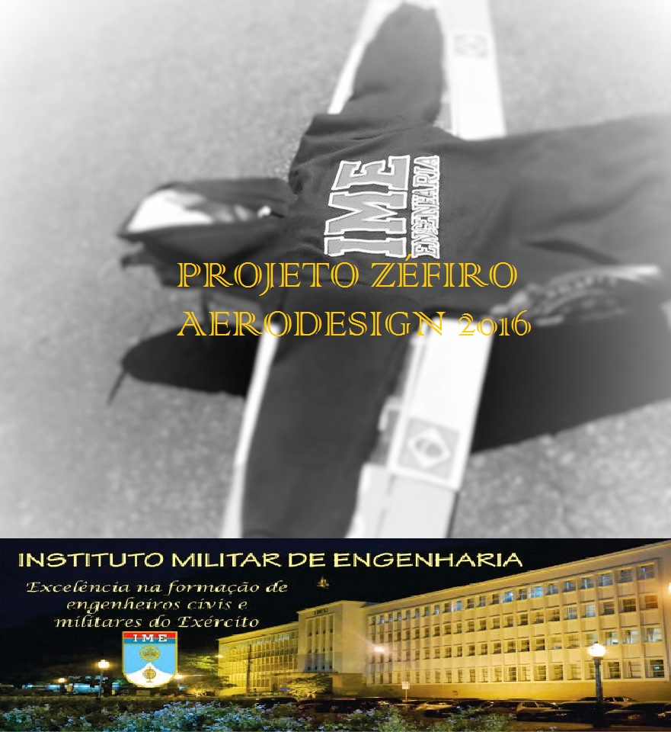

Projeto Zéfiro AeroDesign
O projeto Zéfiro tem por objetivo projetar e construir uma aeronave em escala rádio controlada a fim de participar de competições de aerodesign, principalmente a desenvolvida pela SAE, de tal modo que satisfaça as restrições da classe a que se destina a participar: classe regular. Dentro desse objetivo principal, existe uma série de aspectos que devem ser observados a fim de garantir o sucesso da equipe, como: projeto conceitual e preliminar consistentes, definição e elaboração da metodologia de projeto, detalhamento do projeto, qualidade construtiva e confiabilidade do projeto. Além desses requisitos técnicos, a equipe deverá se preocupar com vários outros aspectos para alcançar êxito no final da competição, dentre os quais são: planejamento, liderança, logística, criatividade, inovação e espírito esportivo. Além disso, o projeto possibilita que os alunos ampliem os conhecimentos adquiridos em sala, desenvolvendo, até mesmo, possíveis soluções para problemas de mobilidade enfrentados pela indústria aeronáutica.

Competição SAE BRASIL AeroDesign
A competição SAE BRASIL AeroDesign, organizada pela SAE BRASIL (Sociedade dos Engenheiros da Mobilidade), ocorre no Brasil desde de 1999. A sociedade SAE BRASIL, fundada em 1991 através de um projeto pioneiro da primeira associação filiada a SAE Internacional, tem como finalidade trabalhar em prol do progresso da humanidade através da tecnologia da mobilidade. Fazendo jus à finalidade, a SAE BRASIL organiza inúmeras atividade das quais a competição SAE BRASIL AeroDesign faz parte.
A competição é aberta a estudantes universitários de graduação em Engenharia, Física e Tecnologias relacionadas à mobilidade, que deverão conceber projetar, fabricar e testar um avião em escala rádio controlado que seja o mais otimizado possível, através de soluções inovadoras, criativas e multidisciplinares que satisfaçam os requisitos e restrições impostas pela competição. Estão previstas três classes na competição: regular, advanced e micro – cada uma com suas características próprias e particulares.
Além das classes previstas, a competição é dividida em duas partes: competição de projeto e competição de voo. Na competição de projeto, as equipes apresentarão seus projetos e demonstrarão seus cálculos para determinar a carga útil máxima que o avião pode carregar, bem como os diversos critérios utilizados para a definição da aeronave. Já na competição de voo as equipes devem ser capazes de construir e colocar à prova sua aeronave a fim de determinar a carga máxima que o avião pode carregar e outros aspectos. A precisão do projeto é levada em conta no resultado, pelas importantes habilidades requeridas: liderança, espírito de equipe, planejamento e capacidade de vender ideias, comparação entre a carga prevista e aquela realmente transportada em voo. O resultado final é dado pela soma dos pontos obtidos na competição de projeto e na competição de voo.
A competição oferece uma oportunidade única aos estudantes, organizados em equipe, de desenvolverem um projeto aeronáutico em todas as suas etapas, desde a concepção, detalhamento do projeto, construção e testes, até colocá-lo efetivamente à prova diante de outros projetos.

Informações
Anualmente a competição SAE BRASIL AeroDesign ocorre nas dependências do Departamento de Ciência e Tecnologia Aeroespacial (DCTA), na cidade de São José dos Campos no Estado de São Paulo. São quatro dias de competição assim divididos: o primeiro dia destina-se a recepção das equipes e apresentação oral do projeto, e os demais dias destinam-se a realização da competição de voo composta por baterias eliminatórias e classificatórias, respectivamente.
Local: Departamento de Ciência e Tecnologia Aeroespacial – DCTA São José dos Campos – São Paulo.

Data preliminar: 03 a 06 de novembro de 2016.

Participação em anos anteriores

A participação da equipe de aerodesign do IME começou no ano de 2001, dois anos após o início da competição da SAE, no Brasil. Vale ressaltar o excelente desempenho da equipe, a qual se chamava equipe Graúna, obtendo a 10ª colocação geral e 3º colocação no quesito Relatório de Projeto, além do prêmio de melhor equipe iniciante, eleito pelo comitê técnico SAE/Embraer. Sua última participação, no ano de 2015, obteve a 23° colocação geral de um total de 62 equipes, obtendo um ótimo desempenho nas baterias de voo, levando um total de 9,2 kg de carga.

Planos de Participação
Durante os dias de competição, representantes de várias universidades do Brasil estarão presentes, além de, com o passar dos anos, a competição ter ganho grande notoriedade por parte da mídia, sendo divulgada em revistas e diversos jornais. Portanto, é uma excelente oportunidade das empresas/órgãos patrocinadores serem amplamente divulgados, além de evidenciar que o patrocinador também contribuiu para o desenvolvimento do projeto.
A empresa patrocinadora, ao apoiar o projeto aerodesign, garante algumas vantagens como:
Associação da marca com: inovação, tecnologia e responsabilidade social;
Exposição da marca para: universitários, professores, engenheiros e interessados em aviação;
A divulgação da marca será realizada por meio de:
Camisetas utilizadas pelos membros da equipe nos dias da competição;
Páginas na internet, tais como, fanpage da equipe no Facebook;
Banners apresentados no interior da universidade e no local da competição;
Adesivos em torno da aeronave com a logo dos patrocinadores;
Participação de congressos e exposições dentro da universidade.
*Por ventura a equipe venha participar de entrevistas para jornais, revistas entre outros, a marca da empresa será divulgada, quer seja em âmbito regional, nacional ou internacional.

Apoios e Patrocínios atuais

Patrocínios

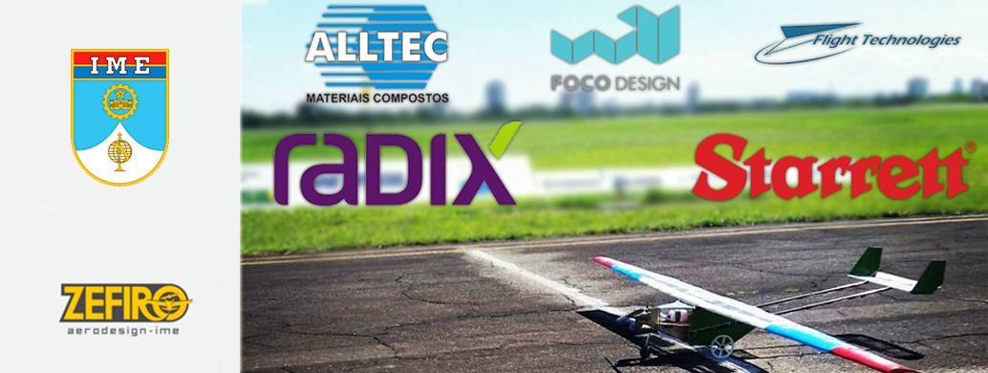

Apoios

Considerações Finais
Este é o nosso convite. Uma vez fechada a parceria com a equipe Zéfiro AeroDesign, estaremos sempre nos esforçando para divulgar a marca, sempre com o objetivo de mostrar a qualidade e excelência dos serviços prestados, bem como dos produtos desenvolvidos pela marca.
Sintam-se à vontade para fazer qualquer questionamento por meio do membro da equipe Zéfiro. Estamos à disposição!
Contamos com a participação de vocês para fazer do projeto aerodesign, o melhor projeto já desenvolvido pelos alunos do Instituto Militar de Engenharia.

Contatos:

Michell Porfírio
(21)98371-3554
michell.porfirio@gmail.com
Capitão da Equipe Zéfiro AeroDesign

José de Arimatéa Passos Lopes Júnior
(21)981678257
jose_pl5@hotmail.com
Diretoria Financeira da Equipe Zéfiro AeroDesign

Eduardo Lima dos Santos
(21)965417041
eduardo_lima2504@hotmail.com
Diretoria Financeira da Equipe Zéfiro AeroDesign

